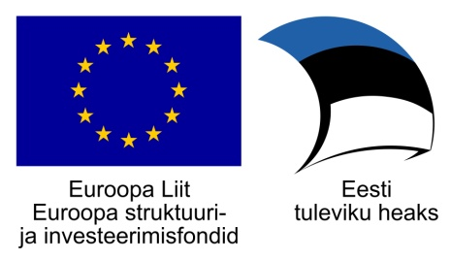

Ühtekuuluvuspoliitika rakenduskava 2014-2020 seirekomisjoni koosolek

25.mai 2016
Hotell Park Inn by Radisson Meriton
Ruum: C.R. Jakobson 1+2
Toompuiestee 27, Tallinn

1. | 9:00 - 9:30 | Registreerumine, kohv
2. | 9:30 - 9:45 | Koosoleku avamine (Kaie Koskaru-Nelk – RM)
3. | 9:45 - 10:00 | Euroopa Komisjoni esindaja sõnavõtt
4. | 10:00 - 11:15 | Rakenduskava rakendamine 2015.a ja seisuga 30.04.16  (Külli Kraner, Mari Mandel-Madise - RM)
5. | 11:15 - 12:00 | RAde sisulised ülevaated oma valdkondadest  osa 1 - Majandus ja T&A  (Viljar Lubi – MKM, Taivo Raud – HTM)
6. | 12:00 - 12:15 | Paus
7. | 12:15 - 13:00 | RAde sisulised ülevaated oma valdkondadest  osa 2 - Tööhõive ja tervis  (Kalle Killar – SOM)
8. | 13:00 - 14:15 | Lõuna
9. | 14:15 - 15:00 | RAde sisulised ülevaated oma valdkondadest  osa 3 - Haridus (sh haridusvõrk) ja noored  (Kristjan Sahtel – HTM)
10. | 15:00 - 15:45 | Avatud arutelu teiste valdkondade lõikes
11. | 15:45 - 16:00 | Paus
12. | 16:00 - 16:15 | Ülevaade finantsinstrumentidest aastal 2015  (Andres Kikas - MKM)
13. | 16:15 - 16:30 | 2015. aasta seirearuande heakskiitmine
14. | 16:30 - 16:45 | Ülevaade 2016. aastaks kavandatud hindamiste seisust ja uuendatud hindamiskava heakskiitmine  (Miryam Vahtra - RM)
15. | 16:45 - 17:00 | Kommunikatsioonitegevused 2015 ja 2016 plaan  (Anu Kikas - RM)
16. | 17:00 - 17:15 | Muud küsimused ja koosoleku lõpetamine

